# **МИНИСТЕРСТВО ОБРАЗОВАНИЯ И НАУКИ РФ**

**ФЕДЕРАЛЬНОЕ ГОСУДАРСТВЕННОЕ БЮДЖЕТНОЕ ОБРАЗОВАТЕЛЬНОЕ УЧРЕЖДЕНИЕ ВЫСШЕГО ОБРАЗОВАНИЯ**

**«ВОРОНЕЖСКИЙ ГОСУДАРСТВЕННЫЙ УНИВЕРСИТЕТ ИНЖЕНЕРНЫХ ТЕХНОЛОГИЙ»**



##### **Факультет управления и информатики в технологических системах**

###### **Кафедра информационной безопасности**

**Направление подготовки (специальность) 10.05.03 Информационная безопасность автоматизированных систем**

**Отчет**

**по практической работе №1 «Анализ HTTP»**

Выполнил студент гр. УБ-12

Назарьев Д.Ю.

###### 

###### 

###### Проверил:

Доцент каф. ИБ Денисенко В.В

**Воронеж – 2023**

**Введение**

**Цель работы:** провести анализ HTTP-трафика с помощью программы Wireshark.

**Программно-аппаратные средства, используемые при выполнении работы:** компьютер, Wireshark, Microsoft Office Word (для составления отчёта).

**Основная часть**

1. Устанавливаем Wireshark, открываем его. Выбираем сеть для поиска необходимых данных.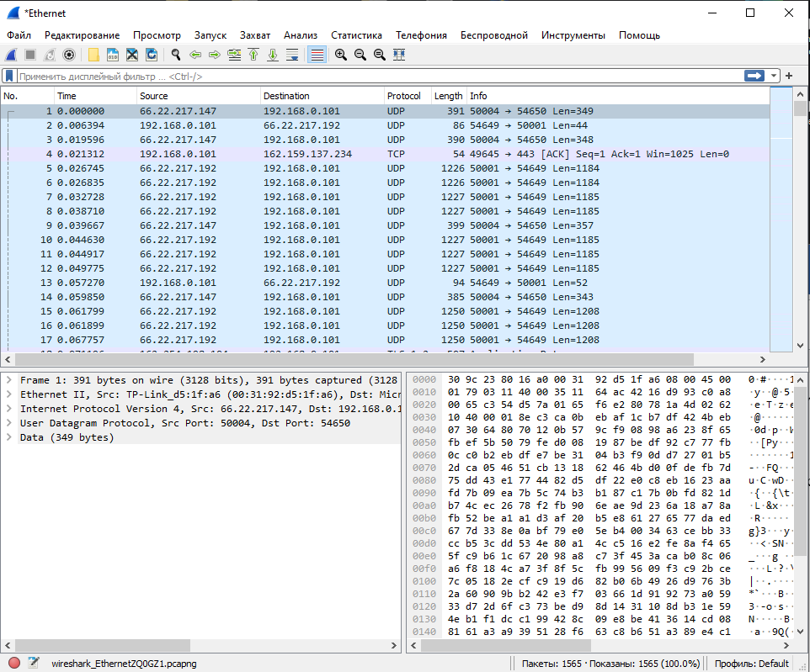
2. Добавляем фильтр «http».

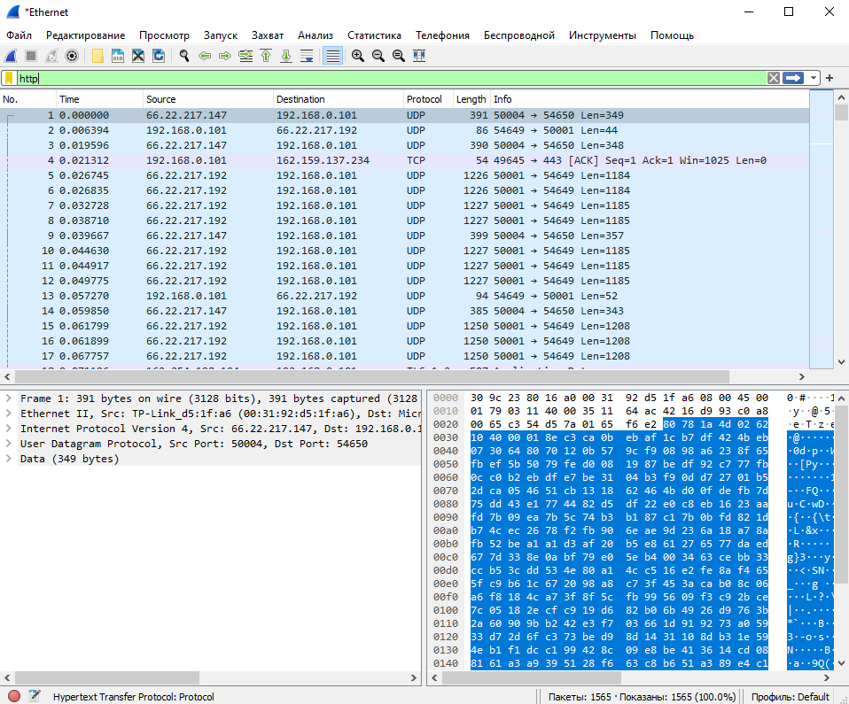

1. Заходим в браузер и серфим любую информацию.

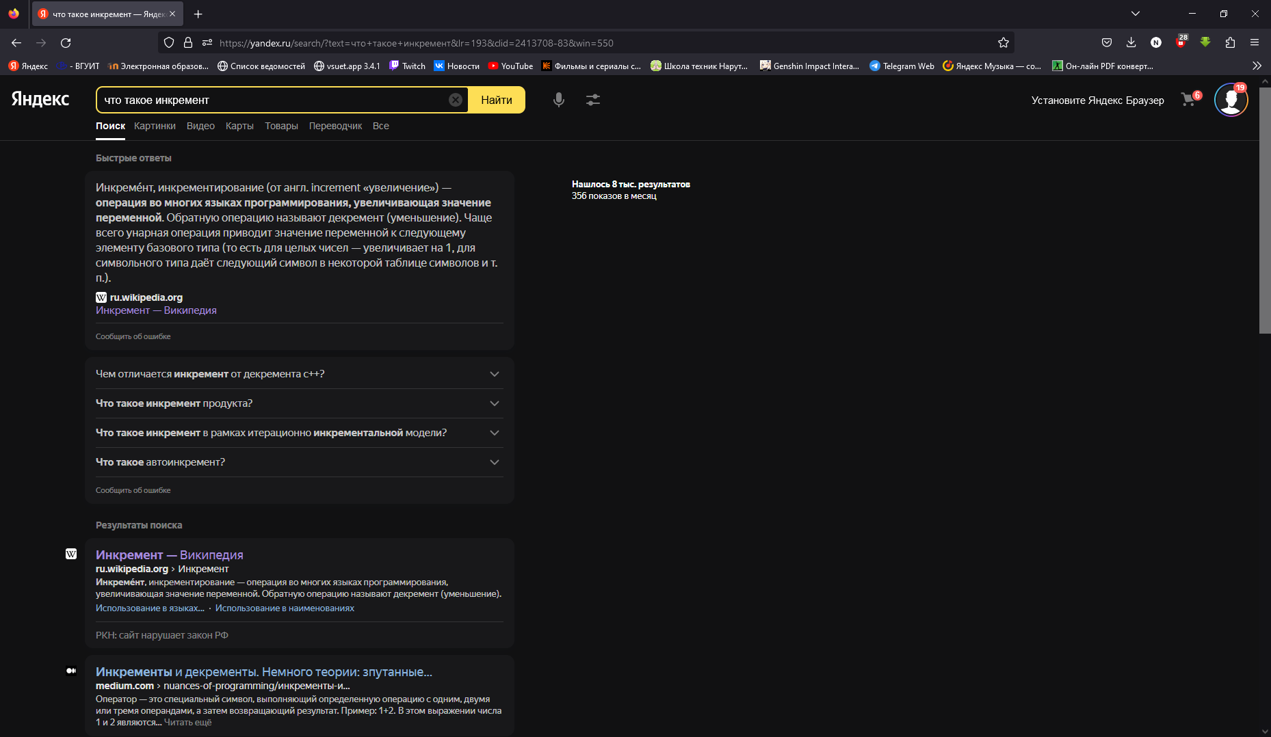

1. Перейдя в Wireshark увидим отфильтрованные необходимые данные.

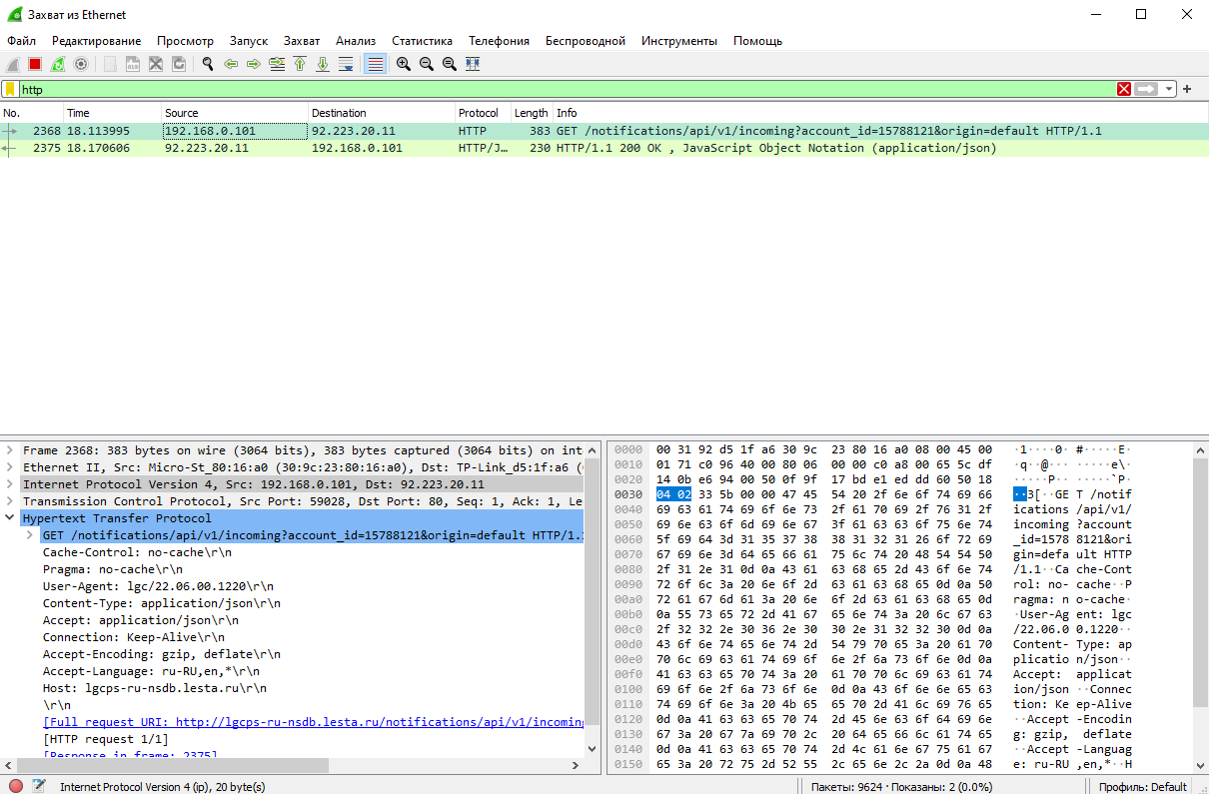

**Вывод**

В результате проделанной работы мы с помощью программы Wireshark изучили данные связанные с Http.